**Министерство науки и высшего образования Российской Федерации**

федеральное государственное автономное образовательное учреждение высшего образования

**«НАЦИОНАЛЬНЫЙ ИССЛЕДОВАТЕЛЬСКИЙ УНИВЕРСИТЕТ ИТМО»**

**Отчет**

по лабораторной работе «Расчет индивидуального меню**»**

по дисциплине «**Культура безопасности жизнедеятельности**»

Автор:

Факультет:

Группа:

Преподаватель: Орлова О. Ю.



Санкт-Петербург, 2025

**Цель работы:** подобрать оптимальное меню, обеспечивающее суточную потребность организма в калориях, с учетом его индивидуальных особенностей.

**Задачи работы:**

* рассчитать индекс массы вашего тела;
* рассчитать суточную потребность в калориях;
* подобрать оптимальное меню на 3 дня.

**Задание 1. Расчет индекса массы тела**

1. Рассчитать индекс массы вашего тела по формуле:  
   **ИМТ = масса тела (кг) : рост (м)2**

|  |
| --- |
| 180 / (1.8)^2 = 20.68 |

1. В соответствии с полученными расчетами определить по Таблице 1 соответствие между массой и ростом.

Таблица 1

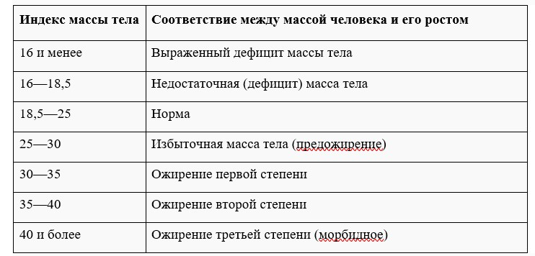

|  |
| --- |
| Норма |

1. Тот же самый расчет индекса массы тела сделайте с помощью трех любых приложений для смартфона/сайтов и запишите полученные результаты.

|  |  |
| --- | --- |
| **Название приложения/сайта** | **Результат** |
| calcus.ru | 20.7, нормальная масса тела |
| Calc.by |  |
| Calc.expert | 20.68, норма |

**Задание 2. Расчет суточной потребности в калориях**

1. Рассчитайте суточную потребность в калориях для себя или для не менее 2-х близких людей: членов семьи, друзей. В расчёте используйте нижеприведенные формулы с учетом пола и возраста человека:

* для женщин
  + 18–30 лет: (0,062 × М (кг) + 2,036) × 240 × КФА;
  + 31–60 лет: (0,034 × М (кг) + 3,538) × 240 × КФА;
  + старше 60 лет: (0,038 × М (кг) + 2,755) × 240 × КФА;
* для мужчин
  + 18–30 лет: (0,063 × М (кг) + 2,896) × 240 × КФА;
  + 31–60 лет: (0,048 × М (кг) + 3,653) × 240 × КФА;
  + старше 60 лет: (0,049 × М (кг) + 2,459) × 240 × КФА.

КФА (коэффициент физической активности) учитывается по следующей шкале:

* 1 – низкая физическая активность;
* 1,3 – средняя физическая активность;
* 1,5 – высокая физическая активность.

|  |  |
| --- | --- |
| Ваша суточная потребность | (0.063 * 67 + 2.896) * 240 * 1.3 = 2220.5 |
| Суточная потребность близкого №1 | (0.063 * 56 + 2.896) * 240 * 1 = 1541.8 |
| Суточная потребность близкого №2 | (0.063 * 87 + 2.896) * 240 * 1 = 2010.5 |

1. Тот же самый расчёт суточной потребности в калориях сделайте с помощью трех любых приложений для смартфона/сайтов и запишите полученные результаты. В данном задании используйте расчёт только для себя.

|  |  |
| --- | --- |
| **Название приложения/сайта** | **Результат** |
| https://www.yournutrition.ru/calories/?sex=m&height=180&weight=67&age=19&activity=1.35 |  |
| Calc.ru |  |
| Kitcalc.ru |  |

**Задание 3. Подбор меню, обеспечивающего суточную потребность организма в калориях, с учетом ваших индивидуальных особенностей**

1. Подобрать меню на 3 дня, обеспечивающее суточную потребность организма в калориях, с учетом его индивидуальных особенностей. Для этого можно использовать различные справочники по калорийности и химическому составу продуктов, приложения для смартфонов и сайты. Результаты подбора меню необходимо оформить в виде нижеприведенной таблицы.

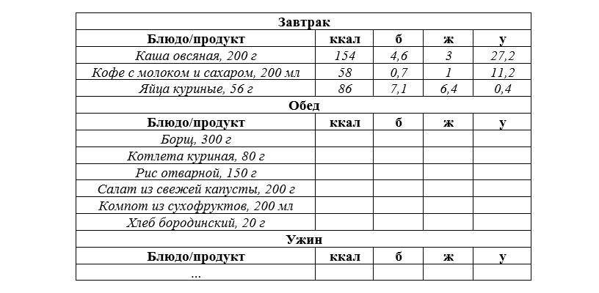

***Таблица для заполнения подобранного меню на 3 дня:***

Составлено с помощью приложения: Eat This Much (доступно в play market)

Рекомендуемая суточная норма: 2.0 литра

***День №1***

|  |  |  |  |  |
| --- | --- | --- | --- | --- |
| **Завтрак** | | | | |
| **Блюдо/продукт** | **ккал** | **б** | **ж** | **у** |
| *Овсянка с ягодами и семечками* | *443* | *35* | *18* | *39* |
| *Виноград (½ чашки)* | *52* | *0.5* | *0.2* | *14* |
|  |  |  |  |  |
| **Обед** | | | | |
| **Блюдо/продукт** | **ккал** | **б** | **ж** | **у** |
| *Греческий йогурт с ягодами (много ягод), 400 г* | *262* | *25* | *2* | *41* |
| *Салат с авокадо и овощами, 200 г* | *370* | *6* | *30* | *28* |
| *Сэндвич с сардиной, 140 г* | *349* | *20* | *15* | *30* |
| **Ужин** | | | | |
| **Блюдо/продукт** | **ккал** | **б** | **ж** | **у** |
| Тилапия с капустой и томатами, 350 г | **595** | **55** | **35** | **10** |
| Рис с чесноком, 105 г. | **235** | **4** | **1** | **50** |
|  |  |  |  |  |
| **Общее количество за день** | **2306** | **145.5** | **101.2** | **212** |

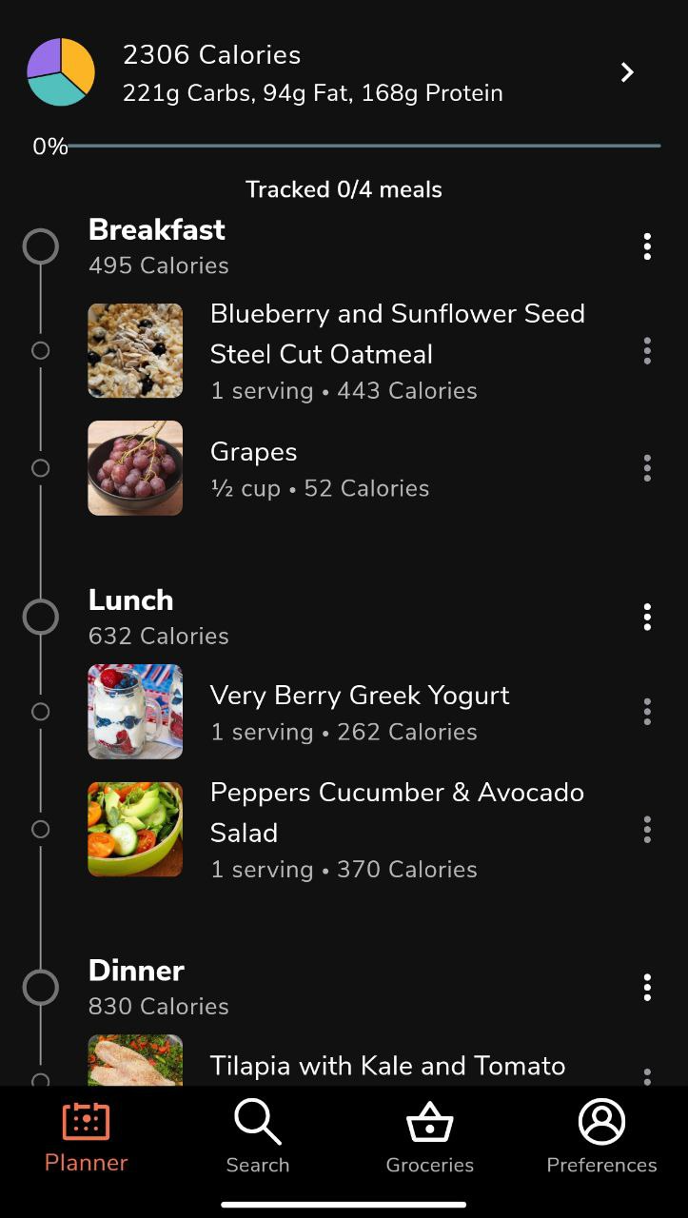

Дальше пробный период закончился, таблица заполнялась вручную

***День №2***

|  |  |  |  |  |
| --- | --- | --- | --- | --- |
| **Завтрак** | | | | |
| **Блюдо/продукт** | **ккал** | **б** | **ж** | **у** |
| ***Овсянка на молоке с бананом и грецкими орехами*** | *420* | *16* | *12* | *65* |
| ***Чёрный чай*** *с лимоном и мёдом, 60 г* | *30* | *0* | *0* | *8* |
|  |  |  |  |  |
| **Обед** | | | | |
| **Блюдо/продукт** | **ккал** | **б** | **ж** | **у** |
| ***Куриный суп*** *с вермишелью и морковью, 300 г* | *300* | *25* | *8* | *35* |
| ***Салат "Греческий", 210 г*** | *250* | *10* | *18* | *10* |
| *Творог 5%, 100 г* | *150* | *14* | *5* | *10* |
| *Яблоко 1 шт* | *70* | *0* | *0* | *18* |
| **Ужин** | | | | |
| **Блюдо/продукт** | **ккал** | **б** | **ж** | **у** |
| Рис бурый 100 г | **210** | **6** | **3** | **31** |
| Запеченая горбуша с лимоном, 150 г | **530** | **30** | **12** | **0** |
| **Компот из сухофруктов,** 200 мл | **80** | **0** | **0** | **20** |
| Тушеная капуста, 150 г | **50** | **2** | **3** | **5** |
| **Общее количество за день** | **2290** | **130** | **63** | **200** |

***День №3***

|  |  |  |  |  |
| --- | --- | --- | --- | --- |
| **Завтрак** | | | | |
| **Блюдо/продукт** | **ккал** | **б** | **ж** | **у** |
| *Омлет с помидорами и сыром, 85 г* | *350* | *22* | *25* | *5* |
| *Тост с авокадо, 70 г* | *150* | *5* | *8* | *15* |
| *Капучино, 200 мл* | *30* | *1* | *2* | *3* |
| **Обед** | | | | |
| **Блюдо/продукт** | **ккал** | **б** | **ж** | **у** |
| *Гречка с тушеной говядиной, 225 г* | *450* | *35* | *15* | *40* |
| *Салат из свёклы с чесноком и сметаной, 170 г* | *120* | *3* | *5* | *15* |
| *Йогурт натуральный с медом и Компот из сухофруктов (200 мл)орехами, 170 г* | *200* | *8* | *10* | *15* |
| **Ужин** | | | | |
| **Блюдо/продукт** | **ккал** | **б** | **ж** | **у** |
| Стейки из курицы «Инди-Лайт», 350 г | **300** | **30** | **15** | **10** |
| Пюре картофельное, 150 г | **150** | **3** | **5** | **25** |
|  |  |  |  |  |
| **Общее количество за день** | **1750** | **107** | **85** | **128** |

**Задание 4. Вывод**

Укажите вывод к каждому выполненному заданию и ответьте на следующие вопросы:

Задание 1

Я узнал, что такое ИМТ, как оно рассчитывается и зачем нужно. Результат 20.68 везде одинаковый, расчет сделан правильно.

Задание 2

Узнал, как правильно рассчитывать дневную норму калорий. Рационы не особо отличаются, я стараюсь питаться разнообразно.

Задание 3

Потренировался в составлении оптимального меню на 3 дня, довольно прикольное задание. Не везде получилось идеально, правда, но так обычно я и питаюсь. Из-за умеренных физ. нагрузок иногда требуется больше пищи. В целом, это тот сбалансированный идеал, к которому надо стремиться.